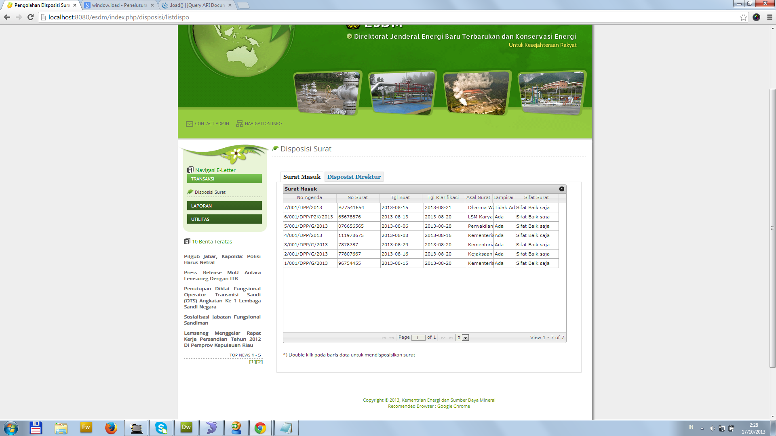

Jika Baris data dalam tab “Surat Masuk” di klik maka akan memunculkan detail surat berlanjut ke form disposisi

Dalam Menu “Disposisi Surat”

Tab Disposisi (Direktur/Kabag/Kasubag sesuai login), berisi surat yang sudah di disposisikan oleh pejabat terkait

Tab Surat masuk/ atau surat yang belum di disposisikan oleh level terkait

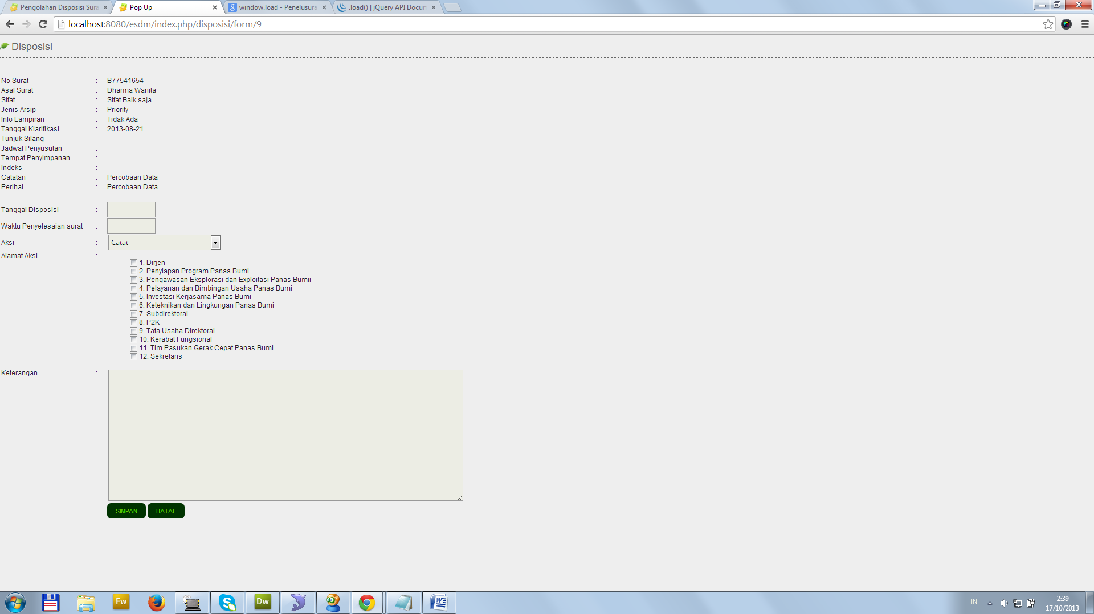

Form Disposisi

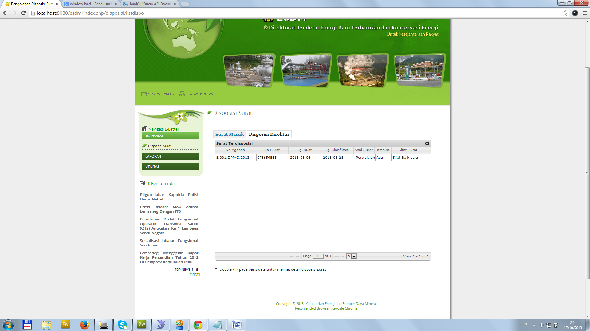

Halaman “Detail Disposisi”

Jika Baris data dalam tab “Disposisi” di klik maka akan memunculkan halaman “Detail Disposisi” yang menampilkan detail disposisi serta status surat sudah sampai mana.

Tab Disposisi (Direktur/Kabag/Kasubag sesuai login), berisi surat yang sudah di disposisikan oleh pejabat terkait

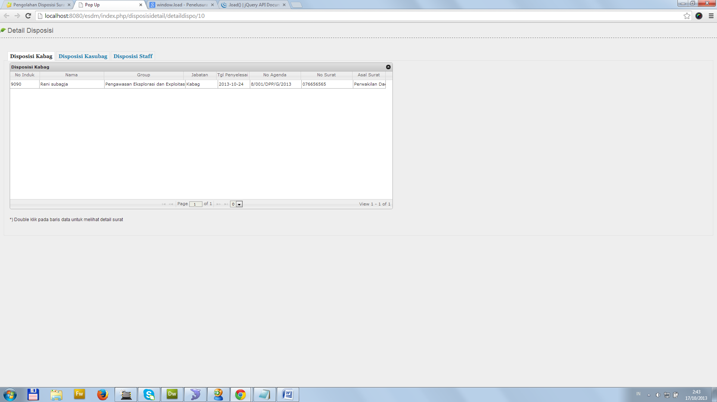

Tab Disposisi Kabag dalam halaman “Detail Disposisi”, adalah surat yang sampai tangan kabag terkait

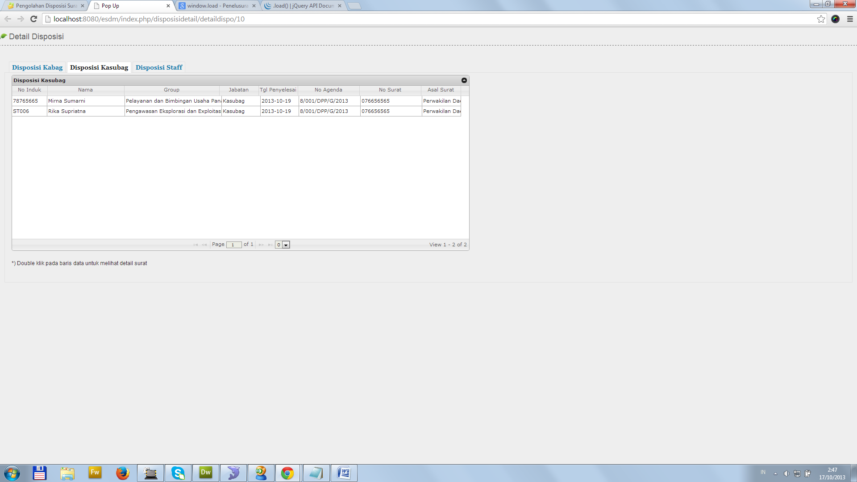

Tab Disposisi Kasubag dalam halaman “Detail Disposisi”, adalah surat yang sampai tangan kasubag terkait

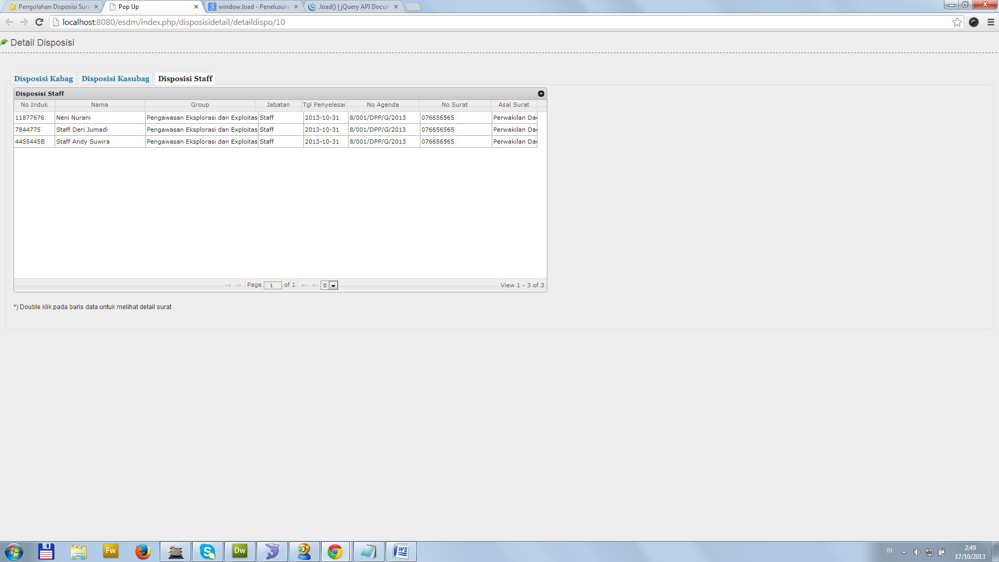

Tab Disposisi Staff dalam halaman “Detail Disposisi”, adalah surat yang sampai tangan pada staff terkait

Catatan :

* Jika di klik di baris data pada halaman “Detail disposisi” itu akan memunculak informasi surat detail.
* Dalam halaman “Detail Disposisi”, tampilan tab di sesuaikan :  
  Jika Login Direktur, akan muncul Tab “Kabag”, “Kasubag”, “Staff”  
  Jika Login Kabag, akan muncul Tab ”Kasubag”, ”Staff”  
  Jika Login Kasubag, akan muncul Tab “Staff”
* Akan ada laporan “Status Disposisi” yang akan memenculkan posisi surat yang posisinya berawal dari direktur hingga staff, laporan ini di filter per “Nomor Surat”.
* Hierarki yang berlaku, 1 surat (Dari Direktur) = N kabag = N Kasubag = N Staff.